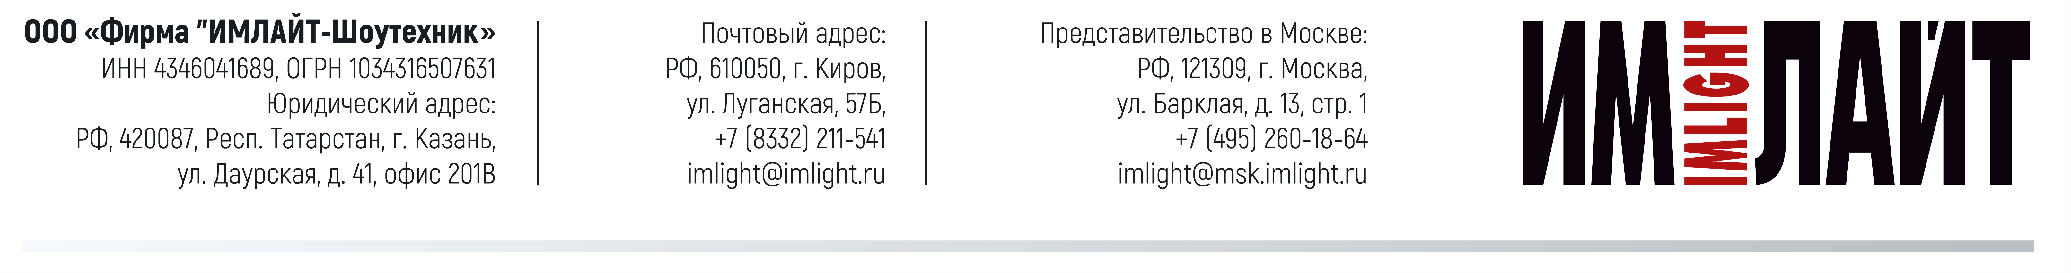

Уважаемые партнеры!

Мы рады сообщить, что для вашего удобства и улучшения взаимодействия с нашей компанией создан новый B2B партнерский портал. Этот инструмент разработан с целью оптимизации процессов сотрудничества, повышения эффективности работы и упрощения доступа к актуальной информации о нашей продукции и услугах.

Как зарегистрироваться на портале?
Для регистрации на портале, пожалуйста, перейдите по ссылке https://b2b.imlight.ru/.
Перейдите по ссылке «Регистрация»
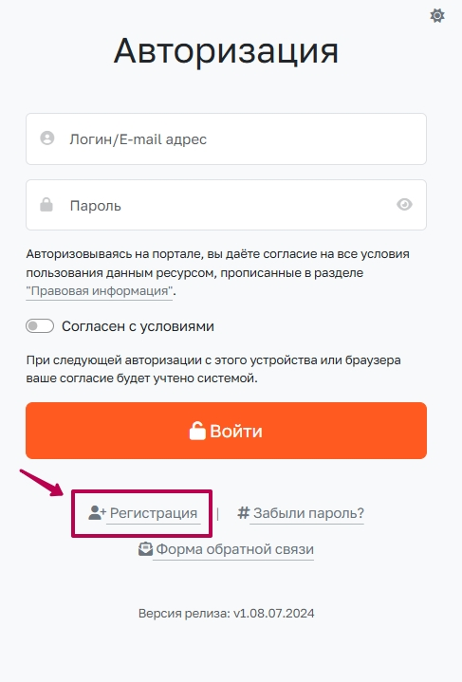
Далее, следуйте инструкции.
После отправки формы, мы получим вашу заявку. Процесс регистрации может занять некоторое время.
После одобрения вашей заявки, на указанную вами почту придет письмо с Логином и Паролем для входа в систему.
Обращаем ваше внимание, что перед первым заходом в систему необходимо ознакомиться с «Партнерским соглашением».
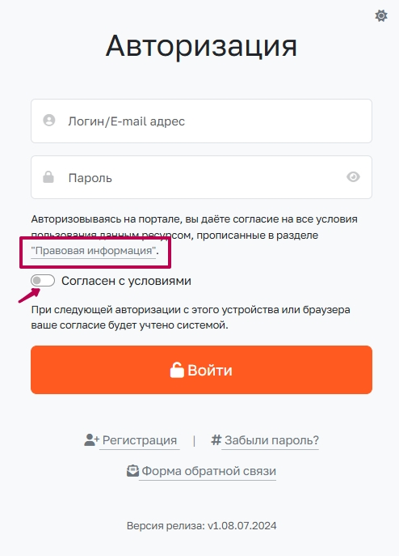
Партнерское соглашение
Перед началом работы на портале просим вас внимательно ознакомиться с нашим партнерским соглашением. Это важный документ, который регулирует условия сотрудничества и использования портала. Убедитесь, что вы полностью понимаете и принимаете все положения соглашения. Нажмите «Согласен с условиями».
ВАЖНО!
1. Логин и пароль един как для входа на портал, так и для получения токена доступа API.
2. Авторизация действует на одно устройство (при заходе на портал, на API это правило не распространяется).
3. Невозможна одновременная работа на портале под одним логином на разных устройствах, в разных браузерах.
4. При успешной авторизации на одном устройстве будет осуществлён автоматический выход (разлогирование) на другом устройстве.
5. Использовать один логин и пароль может только один сотрудник в компании, если требуется добавить сотрудника, то он должен пройти регистрацию самостоятельно. Передача своих данных для входа на портал невозможна.
Инструкция по использованию портала
Рекомендуем также изучить инструкцию по пользованию порталом. В ней вы найдете полезные советы и рекомендации, которые помогут вам максимально эффективно использовать все функции и возможности портала.
Ссылка на видео инструкцию: https://disk.yandex.ru/d/dBHvi8v_u-N7Fg.

Важная информация об остатках товаров
На портале вы можете видеть различные виды остатков товаров. Пожалуйста, внимательно изучите условия работы с ними:
- Если вы работаете с маркетплейсами, то выкладывать на них можно только те товары, которые находятся в остатках для маркетплейсов. Для этой группы товаров мы не отслеживаем рекомендуемую розничную цену (РРЦ).
- Если у вас есть интернет-магазин, то на сайте можно выкладывать только позиции из остатков для интернет-магазинов. В этом случае обязательным условием является контроль цен в соответствии с РРЦ.
- Все остальные товары вы можете размещать на своем сайте, но с указанием цены «по запросу». Это поможет избежать нарушений в ценообразовании и сохранить партнерские отношения на высоком уровне.
Условия сотрудничества
Переход на новую версию личного кабинета всех партнёров компании «Имлайт» будет проходить постепенно, в течении нескольких месяцев. Когда процесс полностью завершится, будет отключен доступ к старой версии личного кабинета. В этот момент начнут действовать условия по соблюдению РРЦ. Мы сообщим вам об этом заранее в дополнительном письме.
Обращаем ваше внимание, что партнеры, не соблюдающие указанные условия после оповещения, могут быть лишены специальных условий сотрудничества и скидок на продукцию. Мы ценим наше партнерство и надеемся на взаимное соблюдение всех договоренностей.

Если у вас возникнут вопросы или потребуется дополнительная информация, пожалуйста, свяжитесь с нами по электронной почте b2b@msk.imlight.ru. Мы всегда готовы помочь и поддержать вас в процессе работы на нашей новой B2B-платформе.

С уважением,
компания «ИМЛАЙТ»

